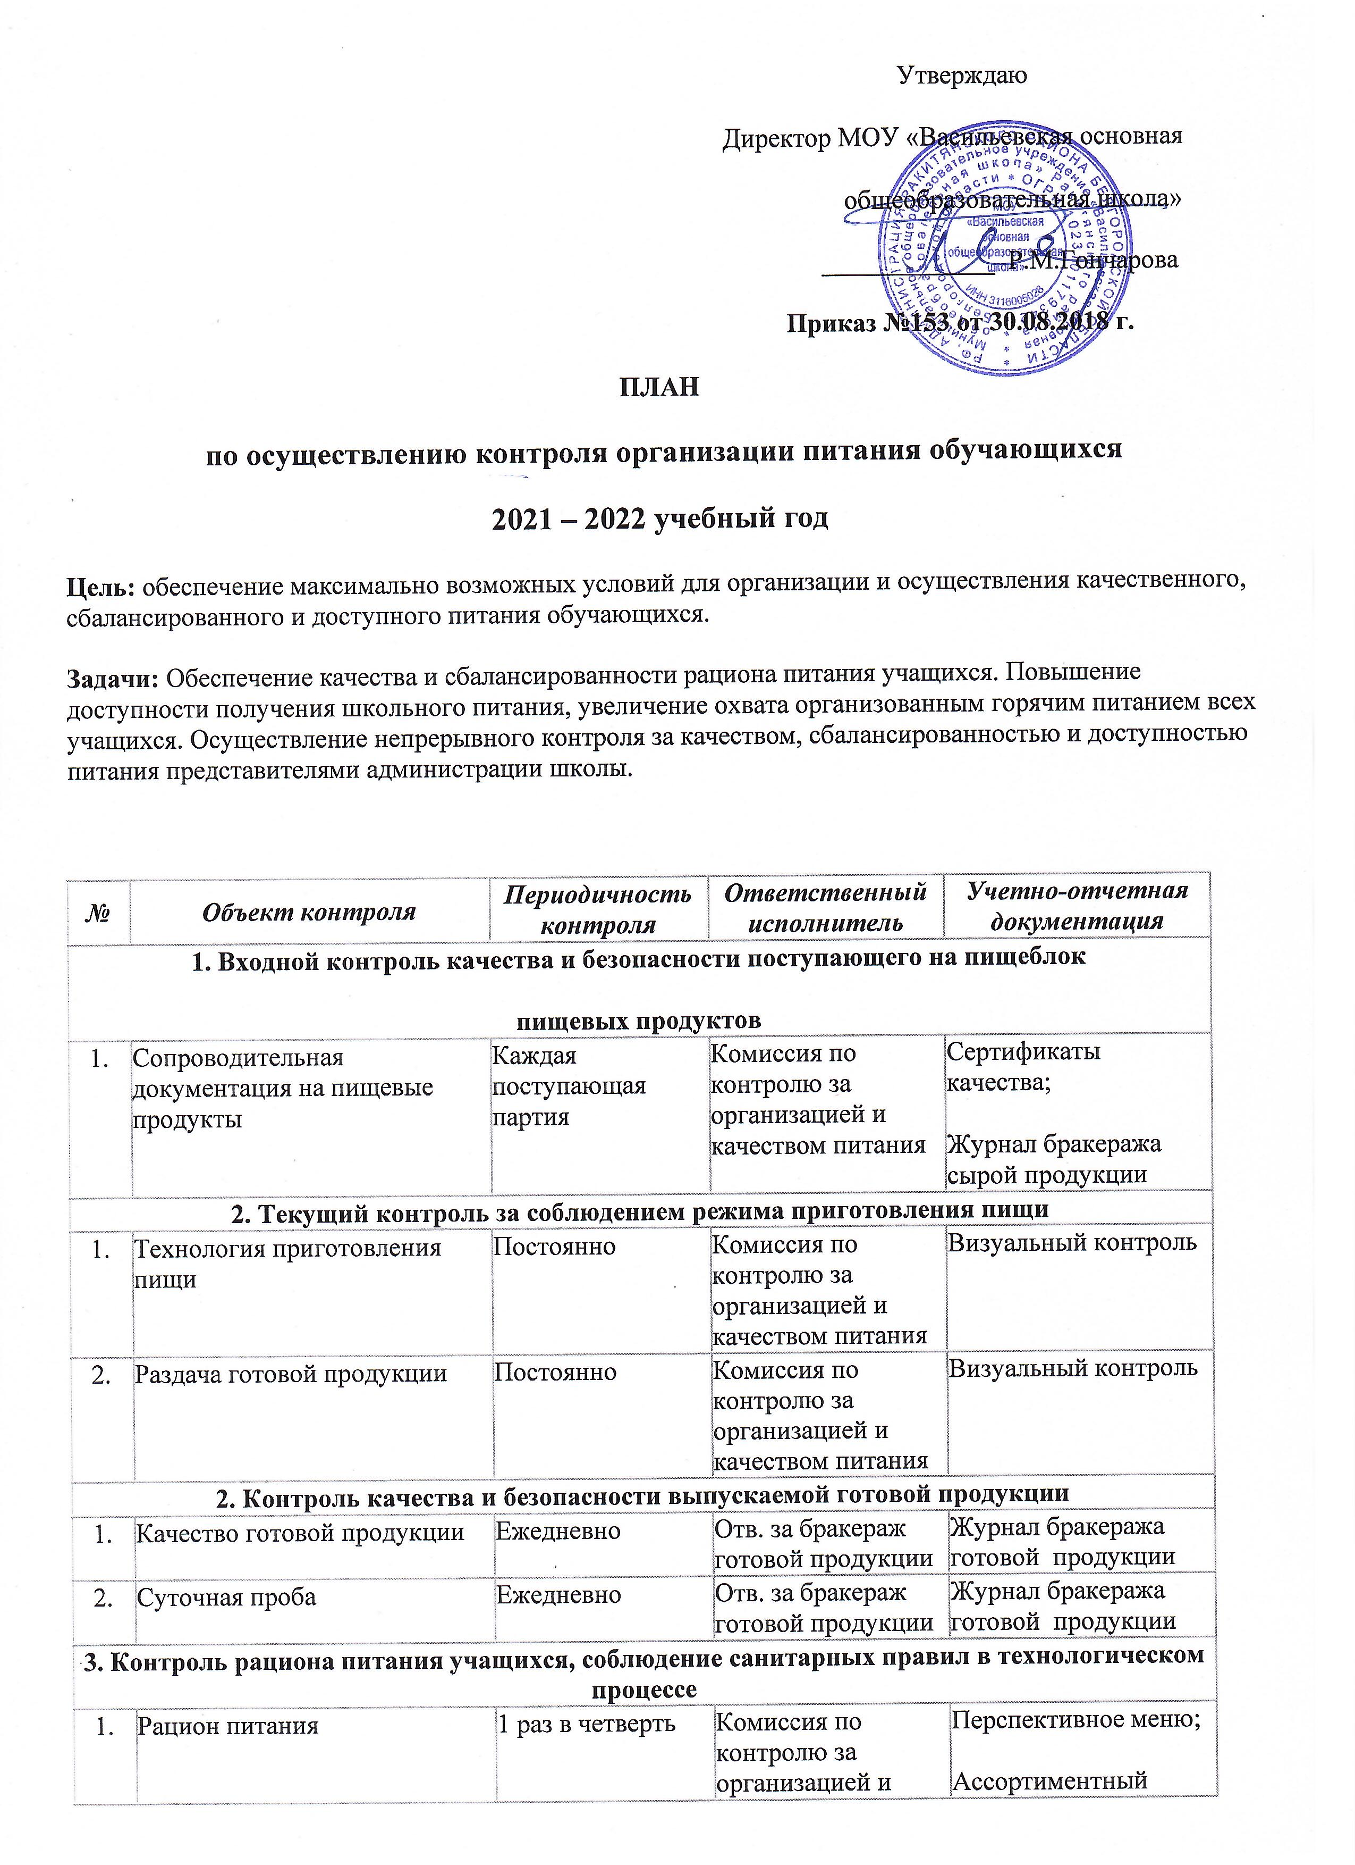
 |  |  | качеством питания | Ассортиментный перечень
2. | Наличие нормативно – технической и технологической документации | 1 раз в полгода | Комиссия по контролю за организацией и качеством питания | Сборники рецептур;  Технологические карты
3. | Контроль за потоками сырья, полуфабрикатов, и готовой продукции, за потоками чистой и грязной посуды | Постоянно | Комиссия по контролю за организацией и качеством питания | Сертификат соответствия;  Визуальный контроль
4. Контроль за соблюдением условий и сроков хранения продуктов
(сырья, полуфабрикатов и готовой кулинарной продукции)
1. | Помещения для хранения продуктов, соблюдение условий и сроков хранения продуктов | Постоянно | Комиссия по контролю за организацией и качеством питания;  Завхоз | Санитарный журнал пищеблока;  Журнал температурного режима
2. | Холодильное оборудование | Постоянно | Комиссия по контролю за организацией и качеством питания;  Завхоз | Журнал температурного режима
5. Контроль за условиями труда сотрудников и состоянием
производственной среды пищеблока
1. | Условия труда. Производственная среда пищеблока | Постоянно | Комиссия по контролю за организацией и качеством питания;  Завхоз | Визуальный контроль
6. Контроль за состоянием помещений пищеблока, инвентаря и оборудования
1. | Производственные, складские и подсобные помещения и оборудования в них | Постоянно | Комиссия по контролю за организацией и качеством питания;  Завхоз | Визуальный контроль
2. | Инвентарь и оборудование пищеблока | Постоянно | Комиссия по контролю за организацией и качеством питания;  Завхоз | Визуальный контроль
7. Контроль за выполнением санитарно – противоэпидемических
мероприятий на пищеблоке
1. | Сотрудники пищеблока | Постоянно | Комиссия по контролю за организацией и качеством питания;  Завхоз | Медицинские книжки сотрудников;  Журнал здоровья
2. | Санитарно – противоэпидемический режим | 1 раз в месяц | Комиссия по контролю за организацией и качеством питания;  Завхоз | Инструкция режима обработки оборудования, инвентаря, тары, столовой посуды;  График генеральных уборок помещений
8. Контроль за контингентом питающихся, режимом питания, и гигиеной
приема пищи обучающихся
1. | Контингент питающихся детей | Постоянно | Комиссия по контролю за организацией и качеством питания | Приказ об организации питания обучающихся;  Списки учащихся на дотационное питание;  Документы, подтверждающие статус социально незащищенной семьи
2. | Режим питания | Постоянно | Комиссия по контролю за организацией и качеством питания | График приема пищи
4. | Гигиена приема пищи | Постоянно | Комиссия по контролю за организацией и качеством питания | Акты по проверке организации питания комиссии

